ЛЬВІВСЬКИЙ НАЦІОНАЛЬНИЙ УНІВЕРСИТЕТ імені ІВАНА ФРАНКА Факультет прикладної математики та інформатики

**Звіт із**

**Теорії ймовірності та математичної статистики**

**Індивідуальне завдання №2**

Виконав:

Готюк Максим

Група ПМі-23

Викладач:

Квасниця Галина Андріївна

Оцінка:

2021

## **Постановка завдання:**

У поданих нижче задачах наведено результати досліджень вибірок з деяких

генеральних сукупностей.

* Зчитати дані з текстового файлу, побудувати полігон або гістограму частот;
* на основі графічного представлення сформулювати гіпотезу про закон розподілу досліджуваної ознаки генеральної cукупнocтi (у задачах 1 – 5) рекомендуємо перевіряти вибірки на нормальний закон, а в задачах 6 -10 — на iншi, наприклад, рівномірний, показниковий, біномний, закон розподілу Пуассона);
* передбачити можливість користувачу задати параметри розподілу вручну або оцінити на основі даних вибірки;
* для заданого користувачем рівня значущості перевірити сформульовану гіпотезу за критерієм 𝜒2

Варіант **№5**

ЗАДАЧА 1 ( варіанти 1-6). Для вивчення технічних властивостей нової марки

бетону досліджувалися окремі його зразки. Розподіл кількості 𝑛𝑖 зразків бетону

i відповідного їм стискування 𝑋 (тобто такого, що спричиняє руйнування

зразка) наведено в таблиці

ЗАДАЧА 6 (вapiaнт 1 - 5). Для вироблення рекомендацій щодо покращення

роботи портів реєструвався час очікування кораблів на розвантаження в

декількох портах країни. Розподіл за один рік кількості кораблів 𝑛𝑖 залежно від часу Т, який вони очікували на розвантаження, відображено в таблиці.

## 

## **Короткі теоретичні відомості:**

Зважаючи на знання із попереднього індивідуального завдання теоретичні відомості в цьому індивідуальному завданні будуть наступні :

Однією з найбільш важливих задач математичної статистики є задача про визначення закону розподілу ймовірностей випадкової величини (ознаки генеральної сукупності) за даними вибірки. Якщо закон розподілу випадкової величини невідомий, то формулюють нульову гіпотезу про вигляд густини розподілу. Наприклад: „*Випадкова величина має густину нормального розподілу ймовірностей*”. Для перевірки таких гіпотез часто застосовують критерій ***Пірсона :***

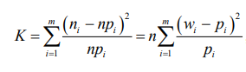

де *ni* - емпіричні частоти, *npi* - теоретичні частоти, *wi* – емпіричні відносні частоти, *pi* – теоретичні ймовірності, *n* – обсяг вибірки.

Дана випадкова величина *К* має закон розподілу χ2, який описується густиною

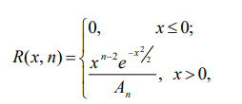

і він не залежить від невідомого закону розподілу ймовірностей досліджуваної випадкової величини, а залежить лише від *k* = *m* − *s* −1 ступенів вільності, де *m* – число інтервалів інтервального розподілу статистичних ймовірностей, *s* – число параметрів теоретичного розподілу.

**Перевірка гіпотези про вигляд густини розподілу ймовірностей неперервної випадкової величини за критерієм Пірсона має наступний вигляд:**

* статистичні дані вносятся у таблицю вигляду:де $n_{i}$- число варіант вибірки що попадають в інтервал, ${[z}_{i-1} , z_{i}]$- інтервал
* оскільки перевіряється гіпотеза про те, що генеральна сукупність задовольняє певному закону розподілу з густиною p(x), то для кожного інтервалу можна визначити теоретичні ймовірності $p_{i}$ попадання значень випадкової величини в цей інтервал;
* одержані результати обчислень записуємо у таблицю:

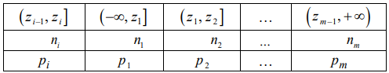

* обчислюється емпіричне значення критерію Пірсона
* за даним рівнем значущості α і кількістю k = m − s −1 ступенів вільності знаходимо критичну точку  за таблицею критичних значень розподілу χ2 . (Додаток 5)
* Порівнюємо $χ{}_{емп}^{2} і χ{}_{кр}^{}$:
  + якщо $χ{}_{емп}^{2} ≥ χ{}_{кр}^{}$, то нашу гіпотезу $Н_{0}$ (про вигляд густини розподілу) відхиляють
  + якщо $χ{}_{емп}^{2} < χ{}_{кр}^{}$, то гіпотезу приймають

**Перевірка гіпотези про вигляд закону розподілу ймовірностей дискретної випадкової величини має практично ідентичний план, але з незначними відмінностями:**

* статистичні дані вносятся у таблицю вигляду:
* на підставі гіпотетичного закону розподілу знаходимо теоретичні ймовірності $p_{i}$ того, що випадкова величина приймає значення $x_{i}$. Але тут є невелике зауваження: критерій Пірсона застосовують для великих обсягів вибірок, *n* ≥100. Також мають виконуватись умови $n_{i}≥5 , {np}_{i}≥10$ в окремих групах. Якщо ці умови не виконуються, сусідні групи слід об’єднати.

Гіпотетичний закон розподілу може містити невідомі параметри, тоді за їх значення беруть їх точкові оцінки на основі даної вибірки.

1. Біномний закон розподілу.

Випадкова величина $ξ$ може набувати цілих значень 0, 1, ...., N з ймовірностями $p_{i}=P(ξ=i)=C_{N}^{i}p^{i}(1-p){}^{N-i}$, де *p -* параметр розподілу (0<p<1), який, якщо він відомий, можна оцінити на основі даних вибірки $p=\frac{\underline{x}}{N}$

1. Закон розподілу Пуассона

Випадкова величина $ξ$ може набувати цілих значень 0, 1, ..., m, ... з ймовірностями $p_{i}=P(ξ=i)=e^{-λ} \frac{λ^{i}}{i!}$, де $λ$ >0 - параметр розподілу, який, якщо він відомий, можна оцінити на основі даних вибірки $λ=\underline{х}$

1. Рівномірний закон розподілу. Функція розподілу має вигляд: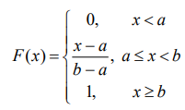 Тут a,b - параметри розподілу, можуть бути оцінені на основі даних вибірки $a=\underline{x}-\sqrt{3}s , b=\underline{x}+\sqrt{3}s$
2. Показниковий закон розподілу. Функція розподілу має вигляд: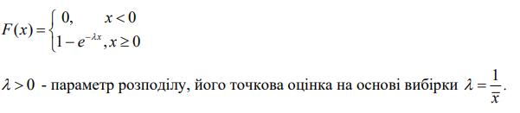
3. Нормальний закон розподілу має вигляд :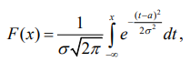

параметри розподілу оцінюються на основі даних вибірки $a=\underline{x}, σ=s$

## 

## **Програмна реалізація**

Програма реалізована на допомогою мови python в середовищі Jupyter Notebook. Спочатку я ввів дані з файлу, тоді побудував за допомогою них гістограму, щоб зрозуміти, на функцію якого розподілу вона схожа. Тоді, згідно з результатом, формулював гіпотезу, рахував умовні ймовірності, якщо це було необхідно для можливості перевірки критерієм Пірсона, то об’єднував деякі дані вибірки. Тоді рахував 𝜒2 критичне та емпіричне і на основі порівняння робив висновок щодо того, приймати гіпотезу, чи ні.

## **Отримані результати**

**Завдання 1**

На основі графіку можна зробити висновок, що перевіряти потрібно на нормальний закон розподілу.

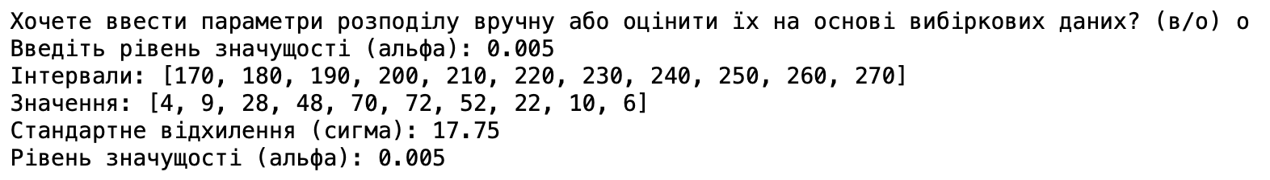



Об’єднання інтервалів привело до такого розподілу:



**Завдання 2**

На основі графіку можна зробити висновок, що перевіряти потрібно на експонентний закон розподілу.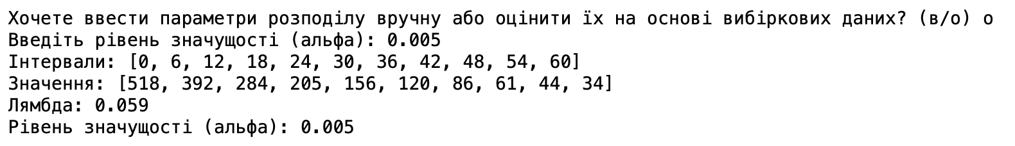



Розподіл не потребував злиття.

**Висновки**

За час виконання лабораторної роботи я навчився працювати з критерієм Пірсона, а саме розуміти, як визначити тип розподілу, на який варто перевіряти, за допомогою графіку, обчислювати необхідні значення та робити висновок щодо правдивості гіпотези.